Practicum: bouw gewricht, kraakbeen en been

Practicum Cellen en weefsels: been en kraakbeen

Been en kraakbeen zijn voorbeelden van steunweefsel. Steunweefsel zorgt voor stevigheid in het lichaam. De tussencelstof van been en kraakbeen bevat lijmstoffen en kalkzouten. Beencellen liggen rondom een klein kanaaltje, kraakbeencellen liggen in groepjes bij elkaar.

Doel
Je gaat met de microscoop cellen bekijken van beenweefsel en kraakbeen weefsel.

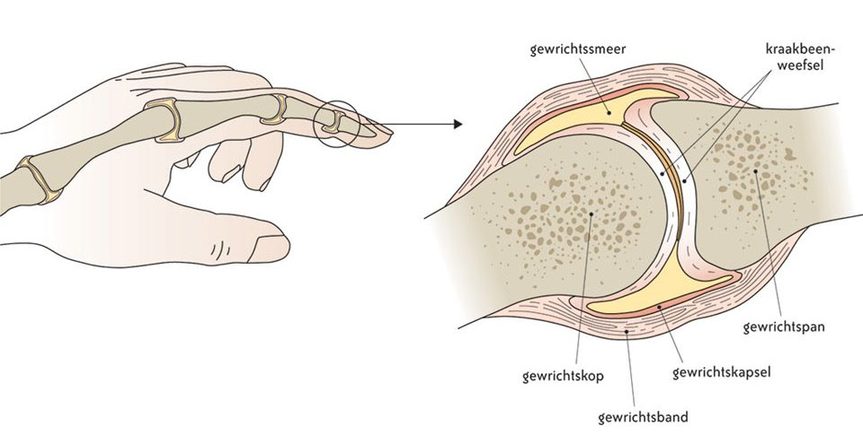

Werkwijze – methode
- bekijk het preparaat van het gewicht m.b.v. een loep en daarna met de kleinste
vergroting onder de microscoop.
- Maak een topografische tekening van het gewricht in het daarvoor bestemde vak.

Tek. 1. Topografische tekening van het gewricht

Kraakbeencellen

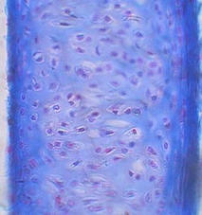
- Leg het preparaat van kraakbeen onder de microscoop en bekijk deze bij een vergroting van 100x.
- Je ziet dat de kraakbeencellen wit zijn met een rode kern. De tussencelstof is blauw gekleurd.
- Bekijk enkele kraakbeencellen bij een vergroting van 400x.
- Maak een schematische tekening van enkele groepjes kraakbeencellen,
- Benoem: kraakbeencel, celkern en tussencelstof.

Resultaten

Tek. 1. Detailtekening van kraakbeen. Verg. 400 x.

Beencellen

Leg het preparaat van been onder de microscoop en bekijk deze bij een vergroting van 100x.
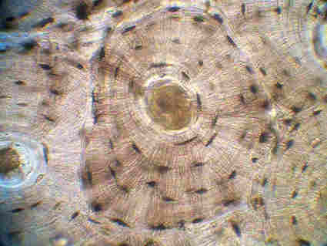
- Je ziet dat de bruine beencellen in lichtgele tussencelstof liggen en dat deze cellen rondom kleine kanaaltjes liggen.
- Maak een schematische tekening van een kanaaltje met daar omheen de beencellen en het tussencelstof.
- Benoem: beencel, kanaaltje, tussencelstof en uitlopers van de beencellen.

Tek 3. Schematische tekening van been. Verg. 400 x

